Ejercicio 3 (2 p)

Se dispone de una aplicación web de juegos on-line. Para evitar que la aplicación web se sature, hay un límite máximo de partidas simultáneas, definido mediante la constante MAX_PARTIDAS. En la implementación actual, cuando se recibe una petición para crear una nueva partida, se comprueba si ya se ha alcanzado el máximo de partidas actuales. En ese caso, se devuelve un error al cliente. Nos han pedido que modifiquemos la implementación actual para evitar en la medida de lo posible los errores enviados a los clientes. En concreto, nos piden que en el caso

en que el número de partidas sea el máximo, en vez de devolver un error de forma inmediata, el hilo quede bloqueado durante un tiempo a la espera de que una de las partidas actuales finalice. Si no finaliza ninguna partida en el tiempo indicado, entonces se devolverá el error. Pero en caso de que finalice una partida antes, entonces se devolverá correctamente al cliente.

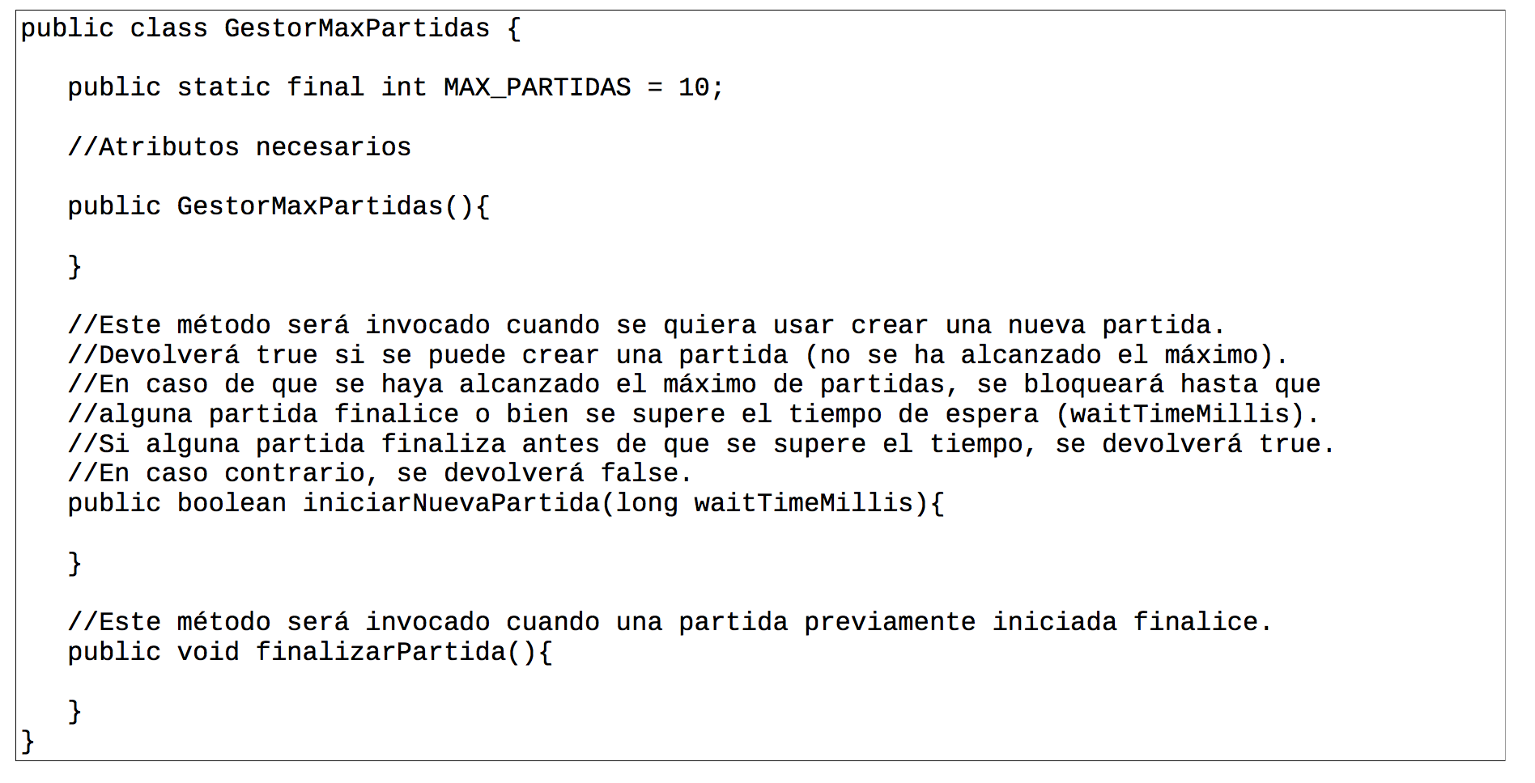

Se pide completar la clase anterior: incluyendo los atributos necesarios y añadiendo la implementación adecuada en los métodos y el constructor de forma que se comporte como se ha indicado previamente. No es necesario implementar ninguna clase adicional, únicamente completar la clase GestorMaxPartidas.